***Дата:12.05.22 Предмет: Англійська мова.***

***Клас: 1-А(2 група). Вчитель:Акан Я.В.***

***Тема. Весняні квіти***

***Мета: ознайомити учнів з новими ЛО, вчити називати весняні квіти, описувати свої дії; виховувати любов до природи.***

***Хід уроку***

***1.Greatings(Привітання).***

***Good morning! How are you children?***

***Доброго ранку! Як ваші справи, діти?***

***Перейдіть за посиланням і перегляньте відео:***

[***https://www.youtube.com/watch?v=AA5hOCxlRaI***](https://www.youtube.com/watch?v=AA5hOCxlRaI)

***2. Learning new words.***

***Вивчимо нові слова :***

***A tulip /е тюл'іп/тюльпан***

***A daffodil /е д'ефеділ/ нарцис***

***A snowdrop /е сн'оудроп/ підсніжник***

***A violet / е в'айлет/ фіалка***

***Smell /смел/ нюхати***

***Flower /фл'ауе/квітка***

***Leaves /лівз/ листки***

***Stem/стем/ стебло***

***Roots/рутс/ корінь***

***3.Reading(Читання).***

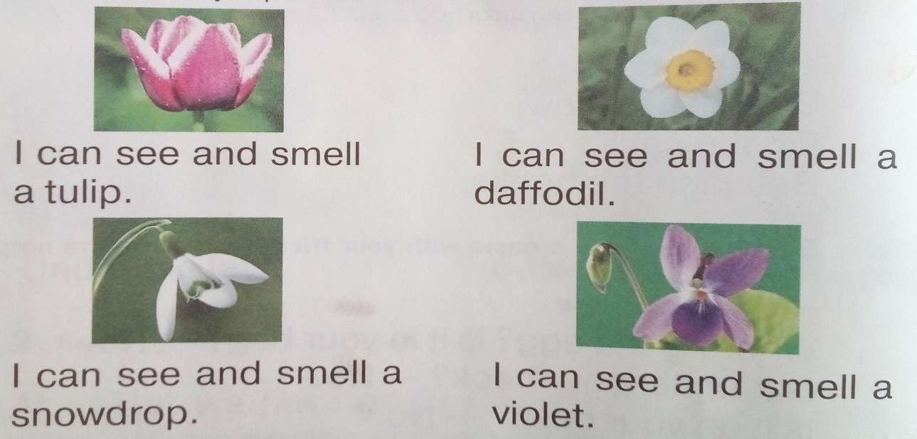***Ех.2,р.100(Впр.2,ст.100)***

***Розглянемо малюнки та прочитаємо речення за зразком:***

***I can see and smell a tulip.***

***/Ай кен сі енд смел тюл'іп./***

***Я можу побачити й понюхати тюльпан.***

***4.Speaking(Говоріння).***

***Працюємо усно за підручником.***

***Ех.4,р.101(Впр.4,ст101)***

***Порахуйте і скажіть ,скільки квіток зображено на малюнку:***

***5.Writing (Письмо).***

***Працюємо у зошитах з пропису.***

***Ех.6,р.101(Впр.6,ст.101).***

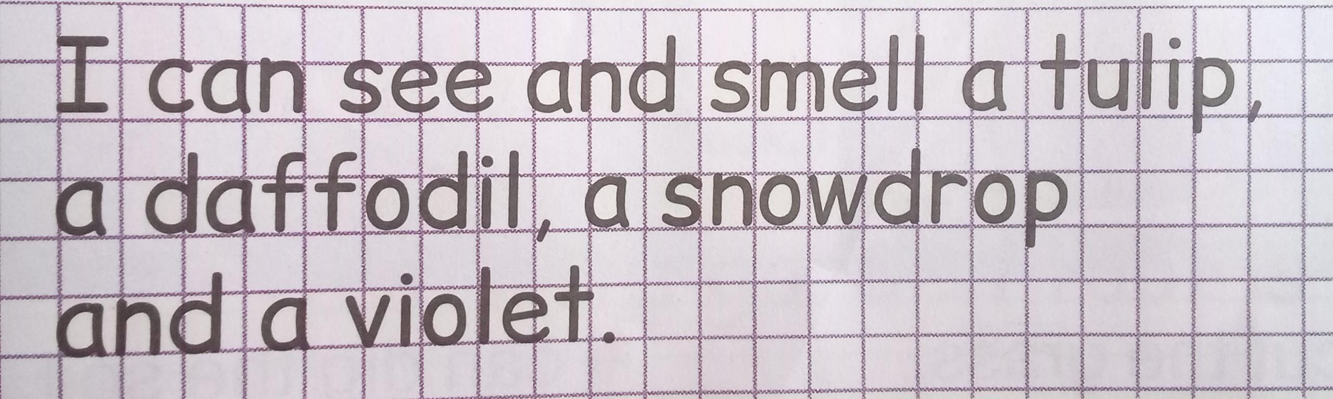***Запишіть речення у зошит за зразком:***

***6.Ноmework.***

***Домашнє завдання:***

1. ***Опрацювати конспект уроку;***
2. ***Виконати письмову вправу розділу Writing;***
3. ***Розфорбувати у друкованому зошиті малюнки квітів(Вправа 1d,cт.32).***

***Виконані письмові вправи надіслати на вайбер (0688060638)-Яна Вячеславівна.***

***Бажаю успіхів!***